МИНИСТЕРСТВО НАУКИ И ВЫСШЕГО ОБРАЗОВАНИЯ
РОССИЙСКОЙ ФЕДЕРАЦИИ

ПЕНЗЕНСКИЙ ГОСУДАРСТВЕННЫЙ УНИВЕРСИТЕТ

Кафедра «Информационная безопасность систем и технологий»

Отчет
по Заданию 2
на тему «Принципы нелинейного кодирования и декодирования»

Дисциплина: СиСПИ
Группа: 21ПИ1
Выполнил: Водолазов Д. С.
Количество баллов:
Дата сдачи:
Принял: Иванов А. П.

2024
- Цель работы: изучение принципы нелинейного кодирования и декодирования.
- Задание. Выполнить кодирование дискретных отсчетов методом ИКМ и декодирование кодовых комбинаций цифрового сигнала. Величины эталонных напряжений для нижней границы каждого сегмента и при кодировании внутри сегмента представлены на рисунке 1.
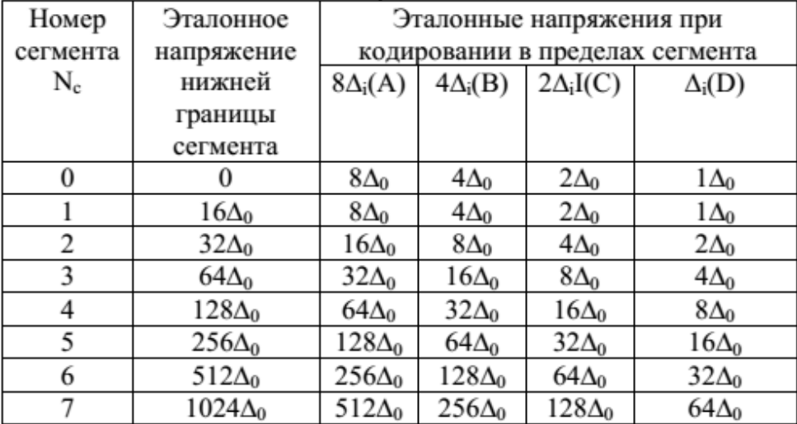
Рисунок 1 - Величины эталонных напряжений
- Выполнение задания.
  - Кодирование. Был получен вариант задания. Вариант задания представлен в таблице 1.
Таблица 1 — Вариант задания для кодирования
Номер  варианта | Значения дискретных отсчетов в единицах Δ
32 | 88 | -222 | -2011

    - Кодирование отсчета 88Δ.
- Была определена полярность отсчета: 1;
- Был определен сегмент отсчета: 3;
- Были определены уровни квантования в пределах сегмента: 0110;
- Закодированный дискретный отсчет: 1011 0110.
    - Кодирование отсчета -222Δ.
- Была определена полярность отсчета: 0;
- Был определен сегмент отсчета: 4;
- Были определены уровни квантования в пределах сегмента: 1010;
- Закодированный дискретный отсчет: 0100 1010.
    - Кодирование отсчета -2011Δ.
- Была определена полярность отсчета: 0;
- Был определен сегмент отсчета: 7;
- Были определены уровни квантования в пределах сегмента: 1111;
- Закодированный дискретный отсчет: 0111 1111.
  - Декодирование. Был получен вариант задания. Вариант задания представлен в таблице 2.
Таблица 2 — Вариант задания для декодирования
Номер  варианта | Десятичное число кодовых  комбинаций
32 | 211 | 88 | 22

    - Декодирование числа 211.
- Был получен двоичный код числа: 1101 0011.
- Была определена полярность отсчета: 1;
- Был определен сегмент отсчета: 5;
- Был определен дискретный отсчет: 304Δ.
    - Декодирование числа 88 .
- Был получен двоичный код числа: 0101 1000.
- Была определена полярность отсчета: 0;
- Был определен сегмент отсчета: 5;
- Был определен дискретный отсчет: -384Δ.
    - Декодирование числа 22.
- Был получен двоичный код числа: 0001 0110.
- Была определена полярность отсчета: 0;
- Был определен сегмент отсчета: 1;
- Был определен дискретный отсчет: -22Δ.
- Вывод: были изучены принципы нелинейного кодирования и декодирования.

